***Уважаемые родители!***

***В апреле в группе «Любознатики» с детьми велась работа по темам:***

***Весеннее пробуждение***

Продолжали обогащать представление связей между явлений живой и неживой природы, о предметах весенней одежды и аксессуаров. Проведенная работа способствовала обогащению словоря детей и развитию обследовательских действий.

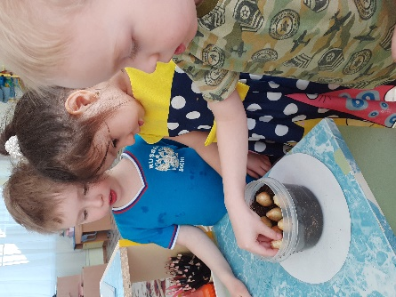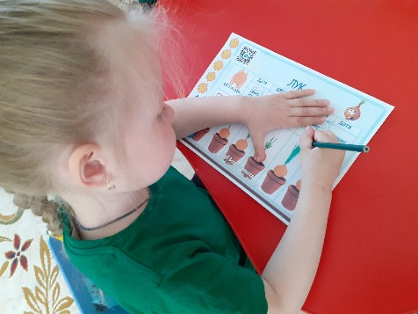 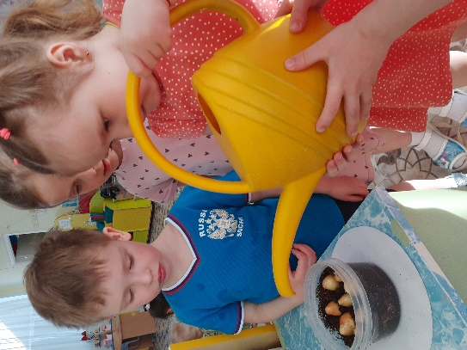

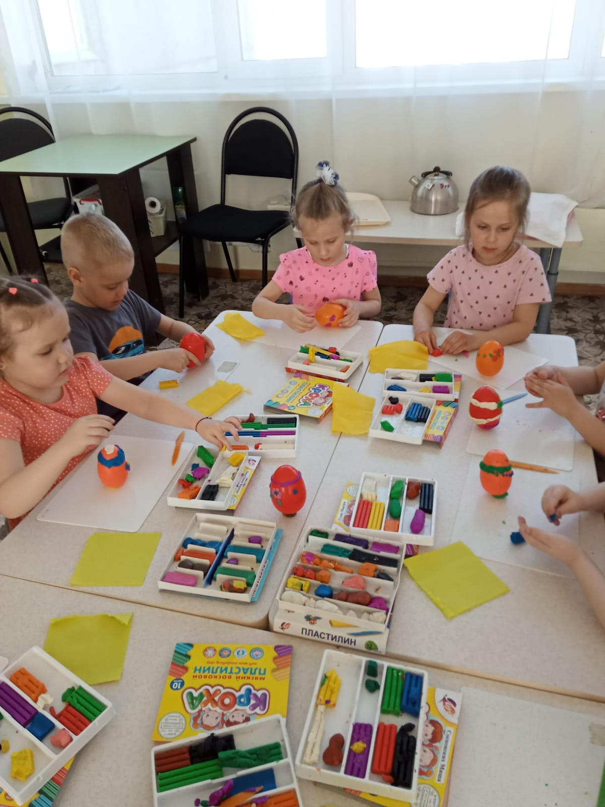 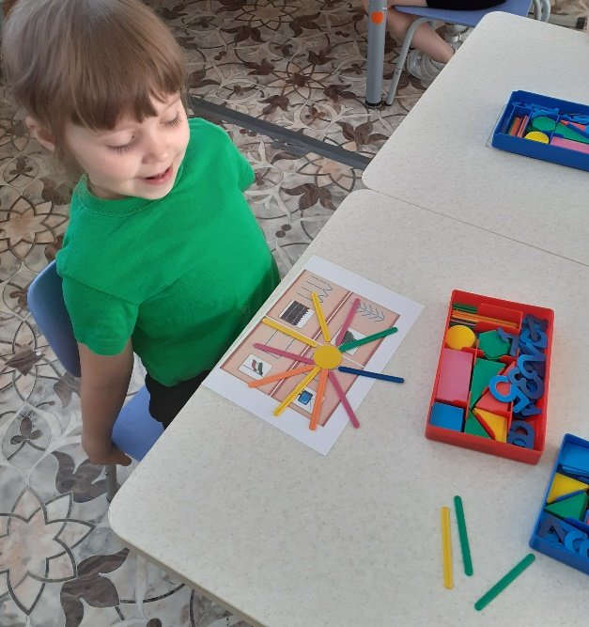

***Космос***

Продолжали знакомить детей с понятием космос. Проведенная работа способствовала обогащению словоря детей и развитию исследовательской деятельности.

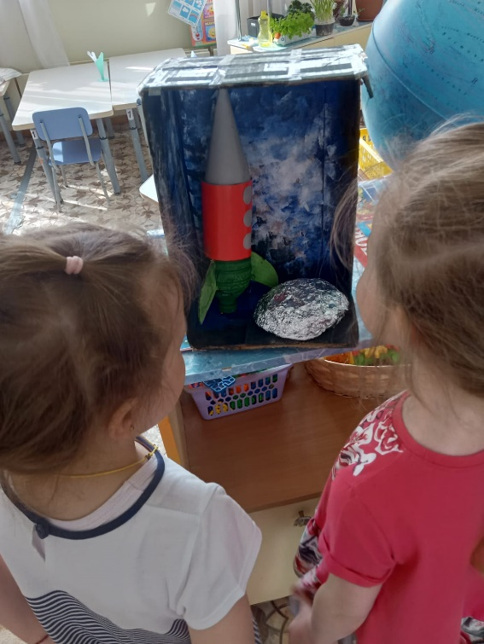 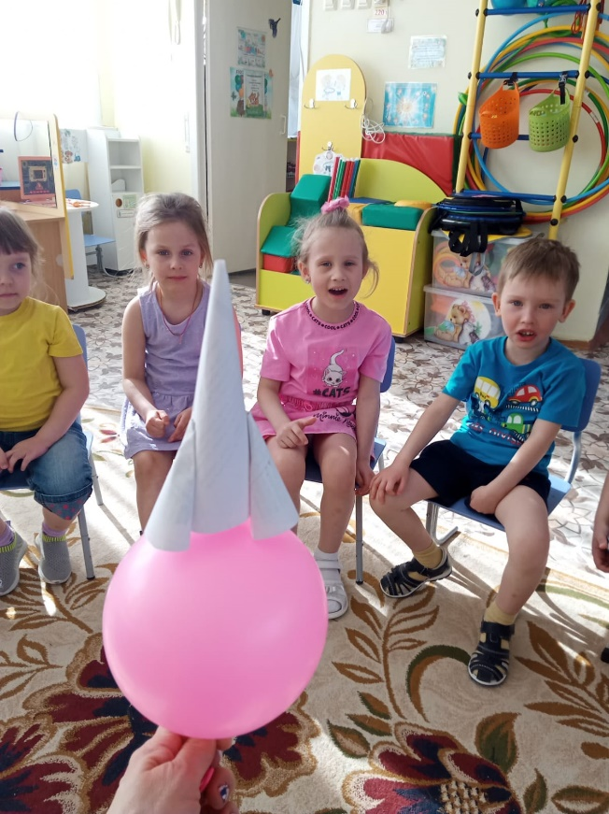

***Дети совместно с родителями к дню космонавтики изготовили прекрасные поделки***

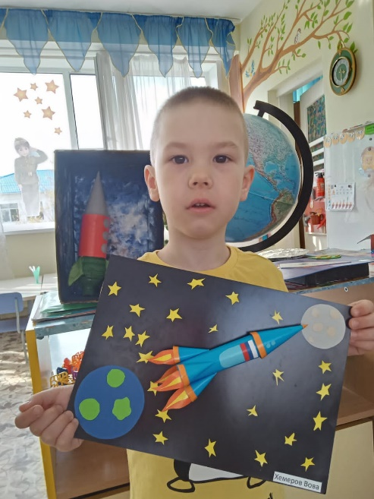 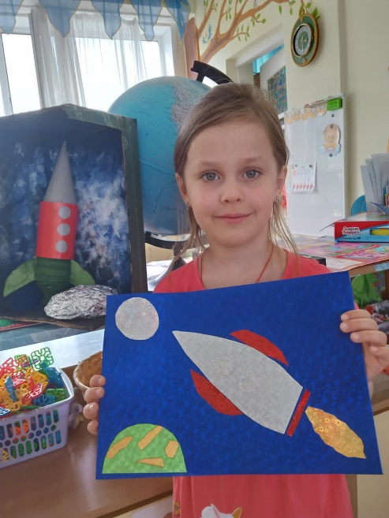 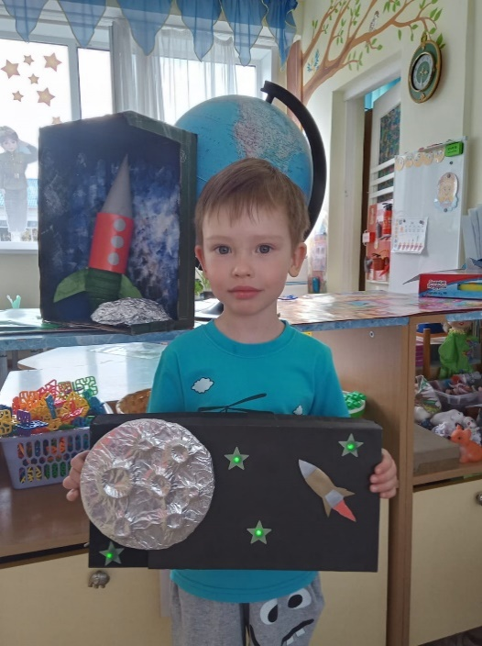

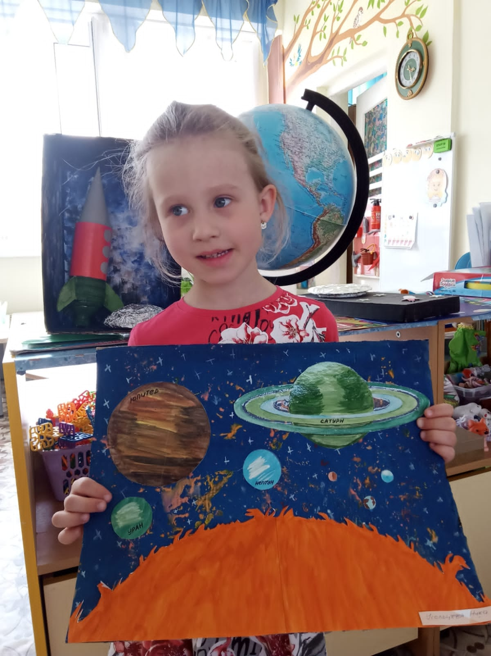 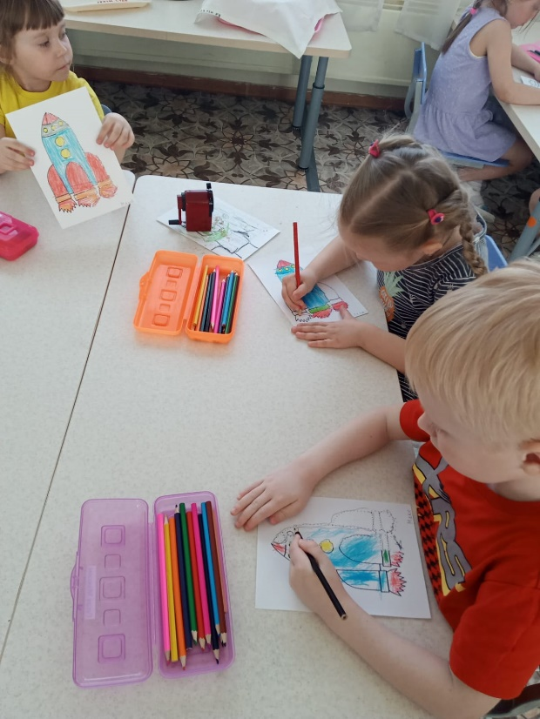

***Сделаем нашу планету чистой***

Продолжали знакомить детей с нашей планетой, ее богатством и как сохранить и защитить природу. Проведенная работа способствовала познанию ребенком мира и расширила знания о разнообразии природного мира.

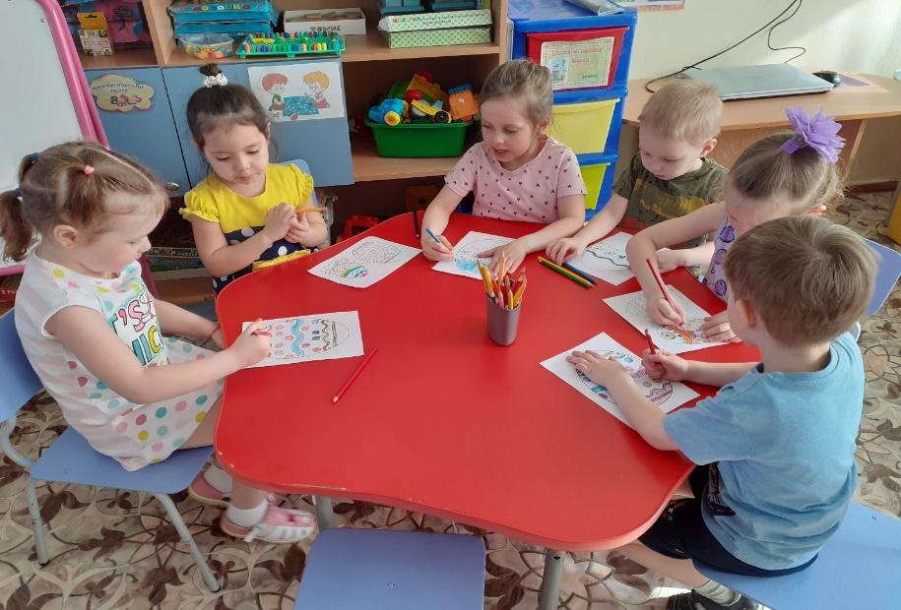 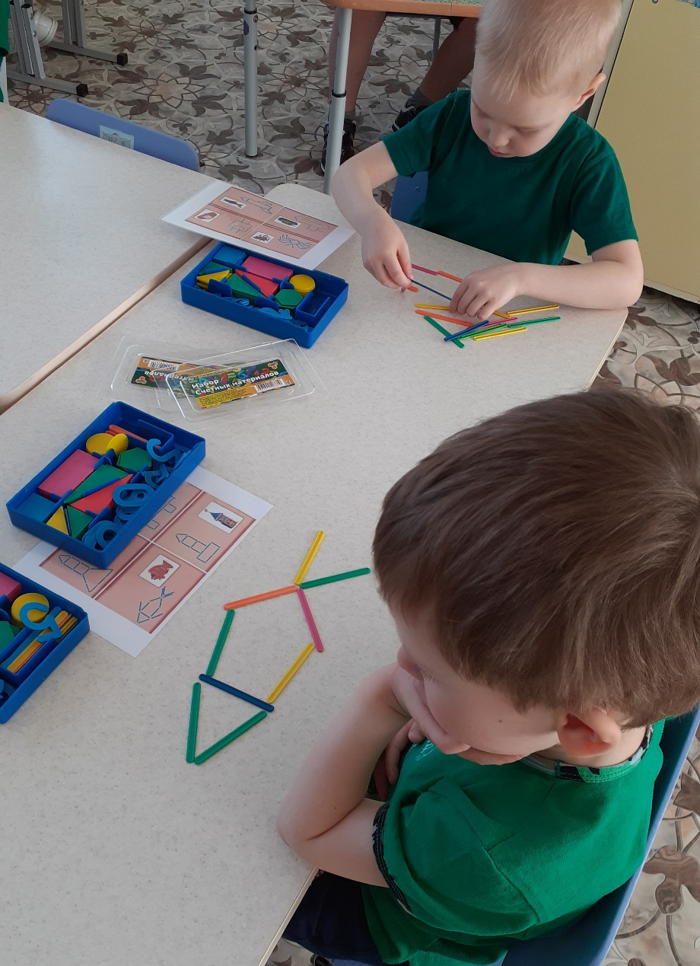

***01 спешит на помощь***

Продолжали закреплять знания о пожарной безопасности.Детям были предложаны для рассматривания различные плакаты, альбомы, книги с иллюсттрвциями по ПБ. Проводили беседы,сюжетно-ролевые,настольные и дидактические игры.

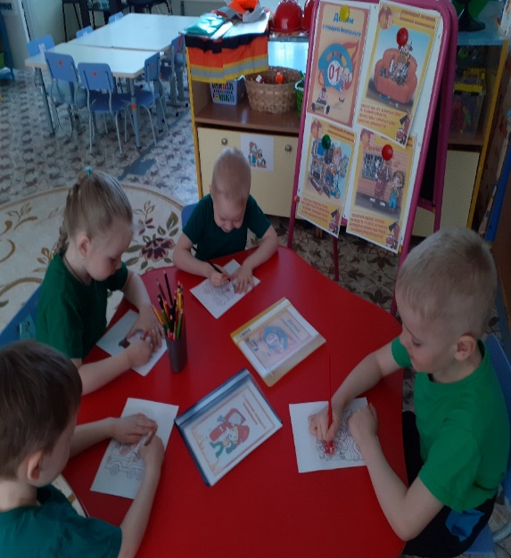 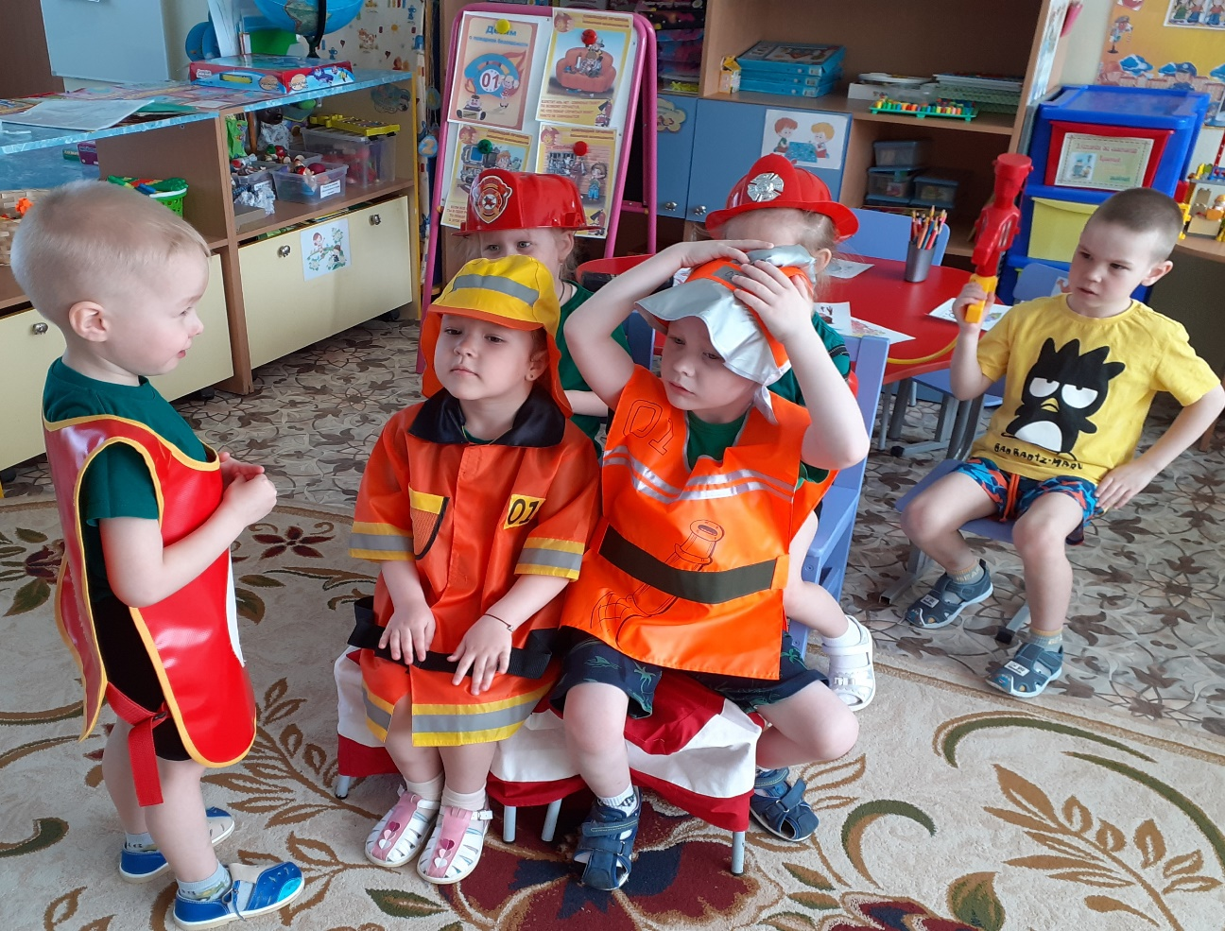

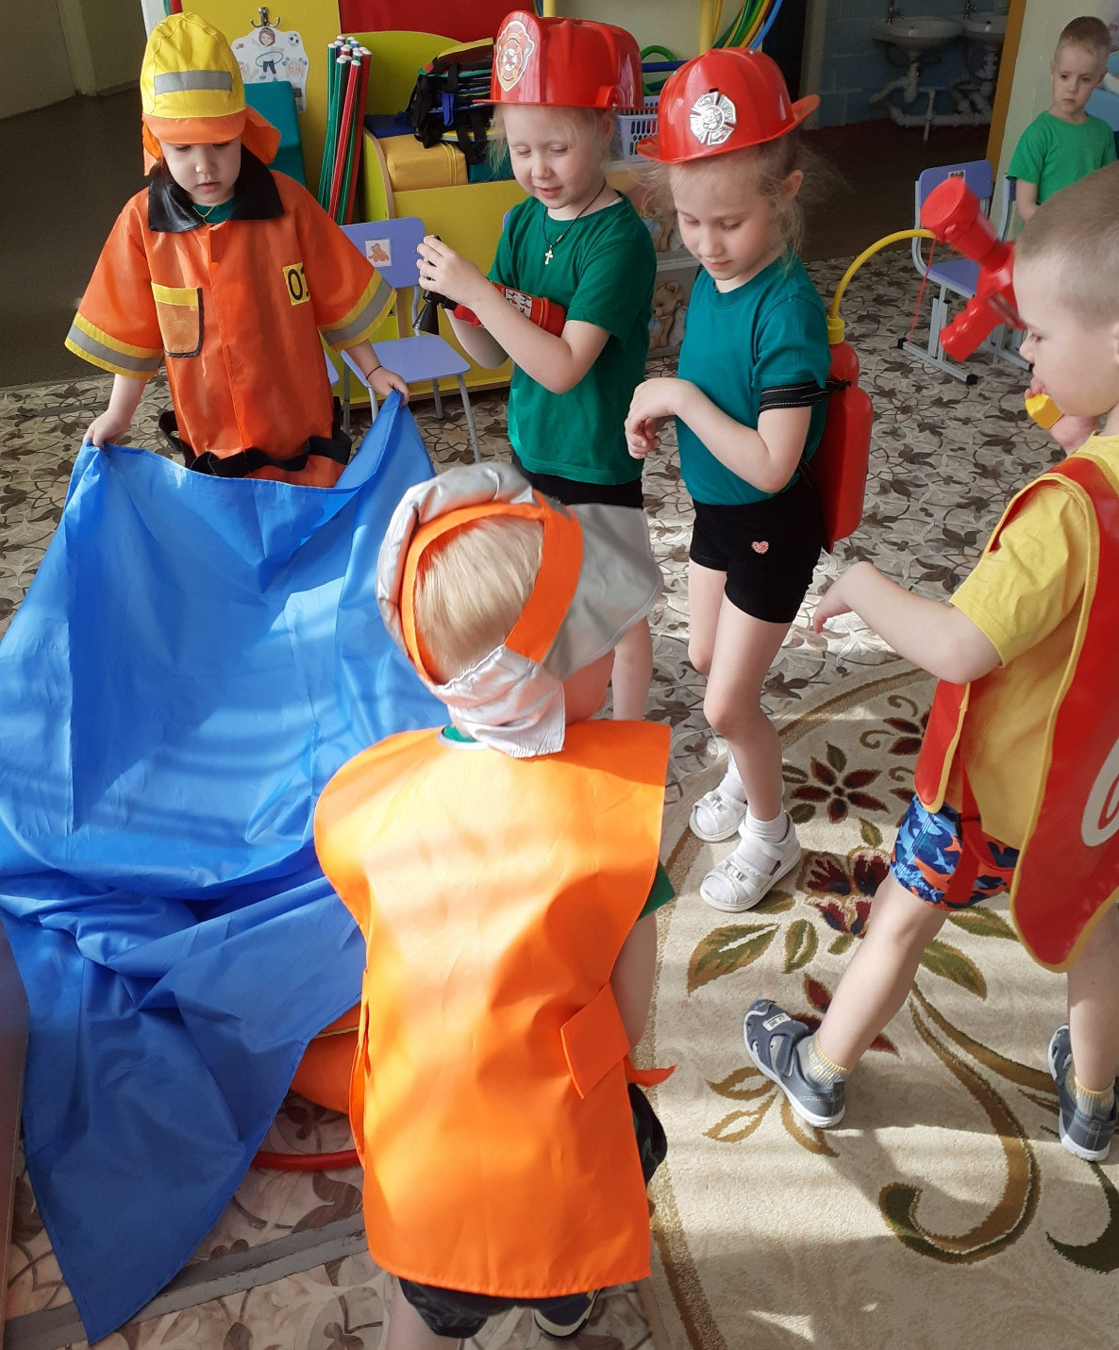 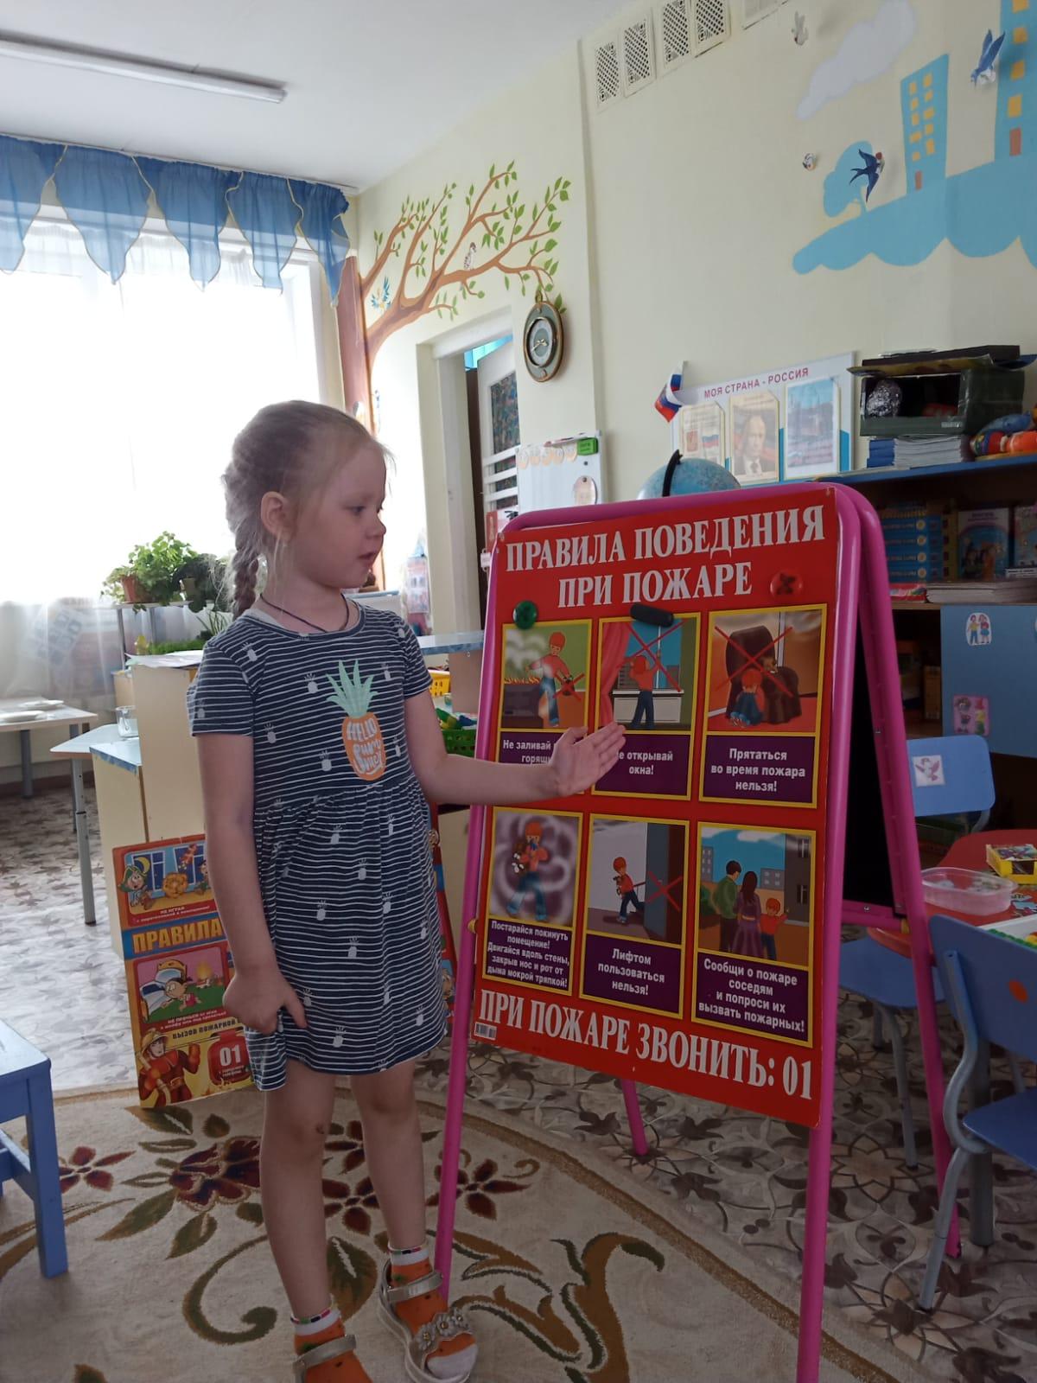

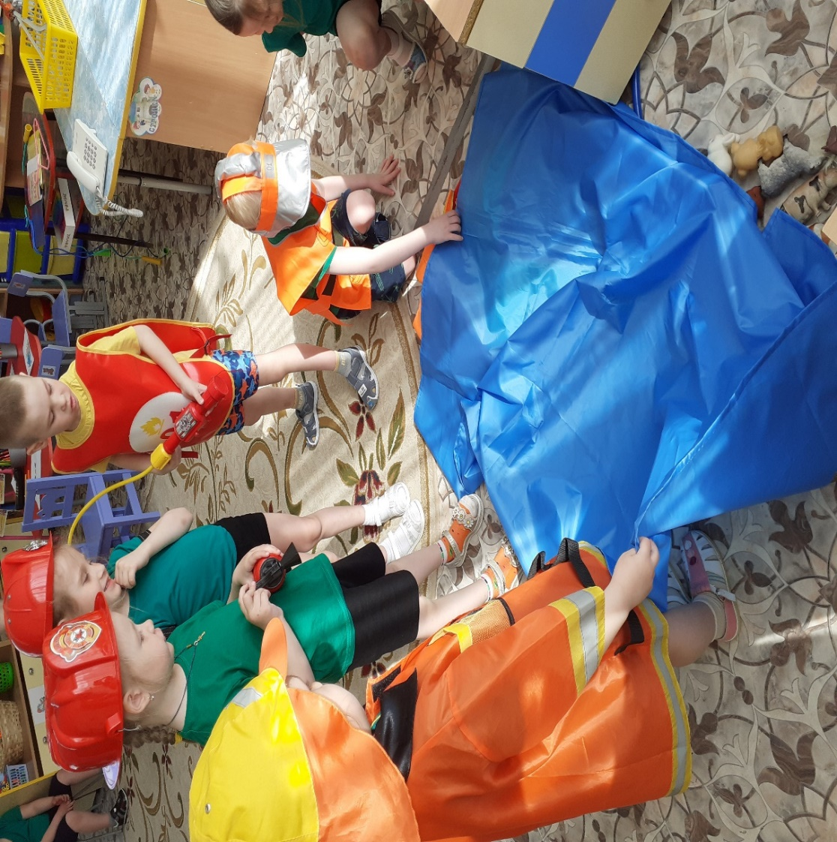 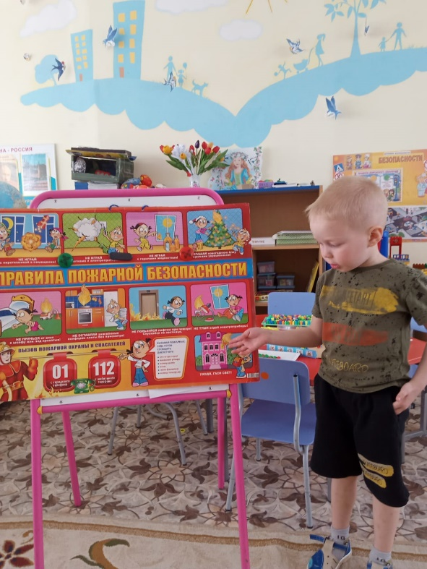

***Для сотрудников детского сада и средней группы №11 был проведен Фестиваль профессий. Ребятами представлены профессии ближайшего окружения-детского сада.***

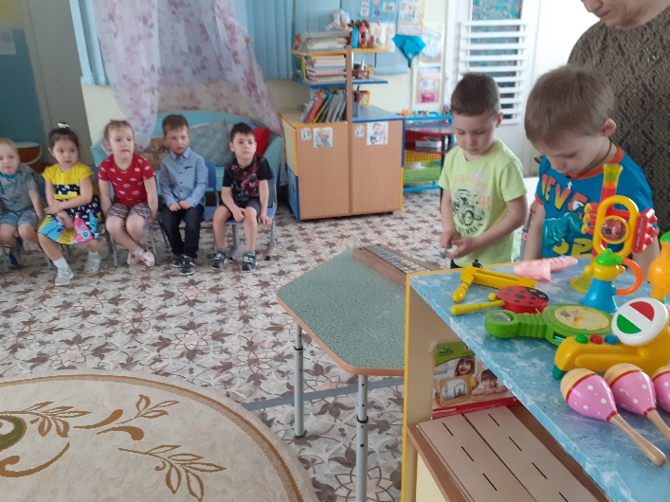 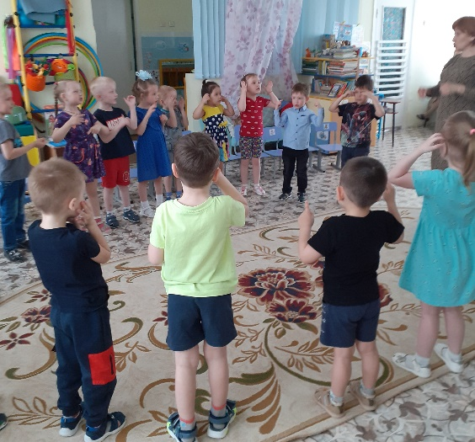

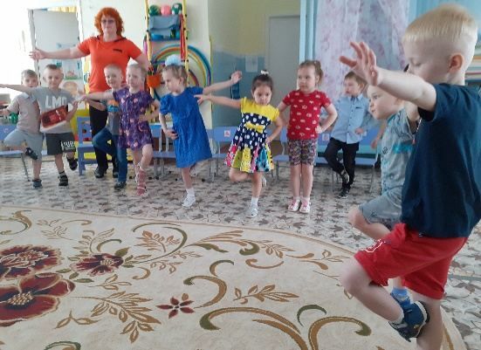 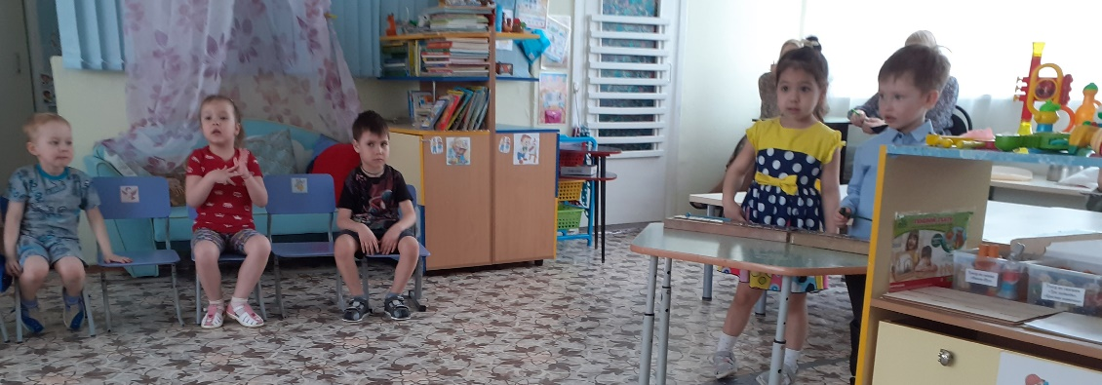

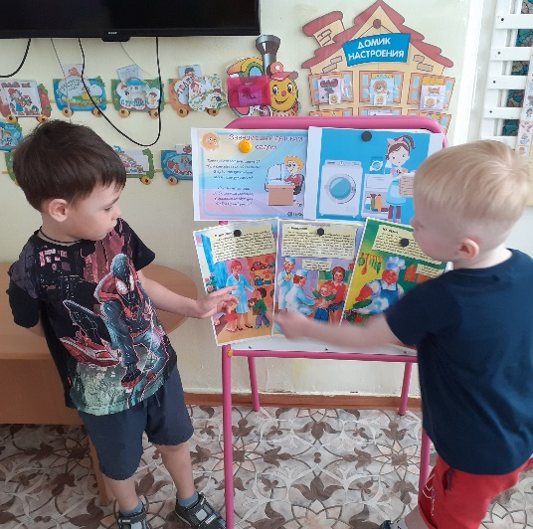 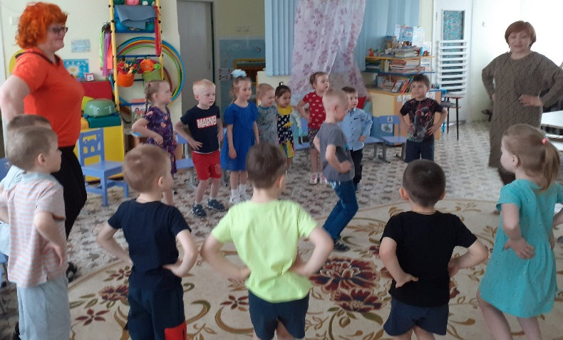

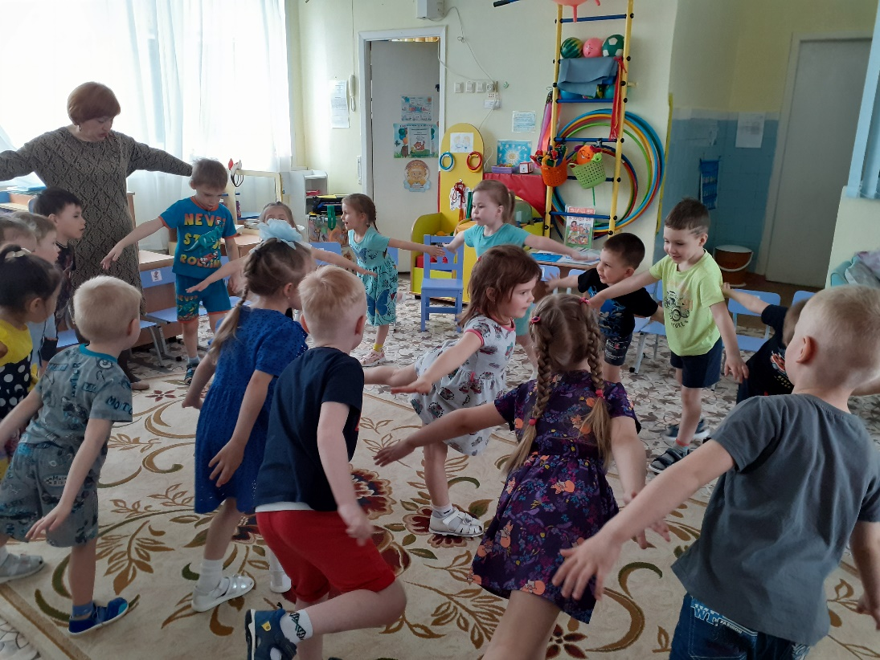

***Для сотрудников детского сада и средней группы №11 была представлена сказка «Колосок»***

**